Dimecres dia 10 de març de 2021

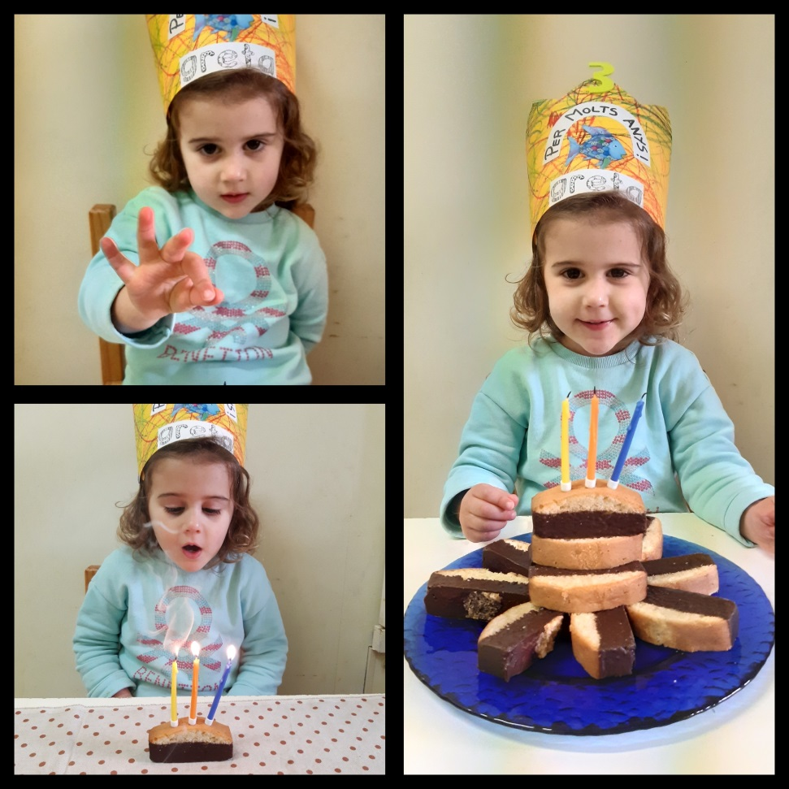
Hola famílies!
Avui ja hem tornat quasi bé tots a l’escola aquests dies hem trobat a faltar alguns companys/es que han estat malalts. A més a més, hem pogut celebrar l’aniversari de la Greta que dilluns va fer 3 anys i ens ha portat uns melindros per esmorzar molt bons.
Després hem estat jugant per ambients, teníem el racó de les disfresses per posar-nos complements i ballar durant una estona.
Una taula on poder fer el suc de taronja pels postres de tots els nostres companys i companyes.
I el món dels animals entres troncs i valles de fusta.
Després hem explicat el conte del Patufet amb titelles, ens encanta cridar “Patufet oooooon ets?” i veure el bou tirant-se un pet ben fort fins a veure volar en Patufet.

